**gerbУчреждение образования**

**«Белорусский государственный технологический университет»**

**Оригинальный метод, позволяющий количественно оценить антибактериальные свойства изделий   
со сложным характером поверхности и материалов, прочно удерживающих биоцидные добавки**

**Назначение метода**: позволяет количественно оценить антибактериальные свойства материалов и изделий с биоцидными добавками

**Краткая характеристика**: суть метода заключается в регистрации количества молочной кислоты, образующейся в среде за счет жизнедеятельности адсорбированных на поверхности материала жизнеспособных клеток молочнокислых бактерий, которые реализуют единственный способ метаболизма – молочнокислое брожение, сопровождающееся накоплением молочной кислоты. Метод получил название адсорбционно-титриметрический

**Преимущества по сравнению с аналогами**: метод позволяет получить количественные параметры антибактериальных свойств изделий, в том числе, имеющих развитую структуру поверхности, а также материалов, относительно прочно удерживающих биоцидные добавки и содержащих ограниченно растворимые в водных средах антимикробные препараты. Кроме того метод отличается доступностью используемых средств и оборудования, отсутствием дорогостоящих этапов анализа, небольшими трудозатратами и оперативностью

**Форма защиты интеллектуальной собственности:** разработана методика выполнения измерений «Определение степени устойчивости материалов и изделий с биоцидными добавками к биообрастаниям», которая прошла подтверждение пригодности в Белорусском государственном институте метрологии (свидетельство об аттестации № 543/2009).

**Стадия разработки:** адсорбционно-титриметрический метод внедрен в лаборатории поверхностно-активных веществ Института химии новых материалов НАН Беларуси. Методика выполнения измерений «Определение степени устойчивости материалов и изделий с биоцидными добавками к биообрастаниям» внедрена в лаборатории химии тонких пленок Института физико-химических проблем БГУ.

Кафедра биотехнологии и биоэкологии БГТУ

**Разработчики:** Антоновская Л.И., Белясова Н.А.

Центр трансфера технологий, тел. (017)327-30-21

E-mail: ctt@belstu.by

**Схема метода**

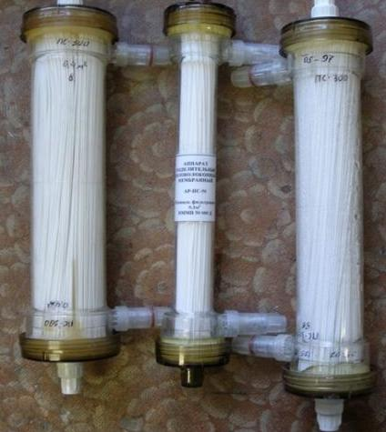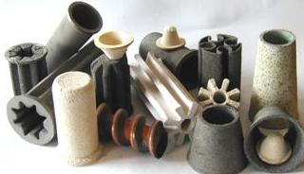

|  |  |
| --- | --- |
| **Половолоконные мембранные фильтры** | **Керамические фильтры** |

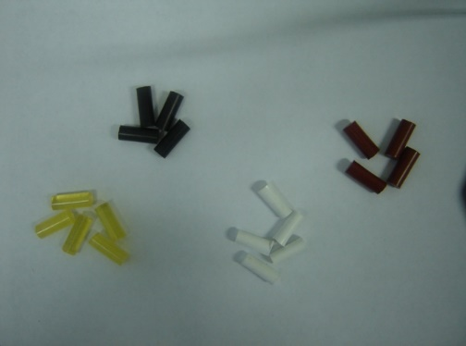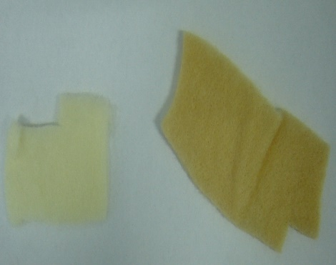

|  |  |
| --- | --- |
| **Коррозионностойкие полимерные коспозиции** | **Нетканые волокна ФИБАН** |

**Биозащищенные материалы, которые могут быть  
 исследованы разработанным методом**